1. Необходимо определить погрешность измерения температуры перегретого пара с показателями милливольтметра класса точности 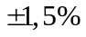 со шкалой градуировки ХА и дополнительным блоком компенсации температуры холодного спая термопары при нормальных условиях; милливольтметр показывает температуру пара 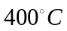.
По градуировочным характеритикам ХА термопары, с учетом того, что температура свободных концов компенсируется дополнительным блоком для, температуры 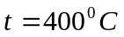 соответствует показание милливольтметра 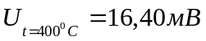. Зная, что погрешность измерения милливольтметра составляет 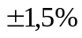, определим абсолютную погрешность измерения температуры милливольтметром, она равна:
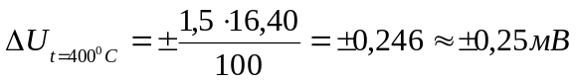.
Результат измерения запишем в виде: 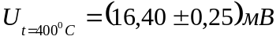.

- Необходимо провести обработку результатов наблюдения температура с целью определения случайной погрешности и ряда измерения (метода измерения и математического ожидания):
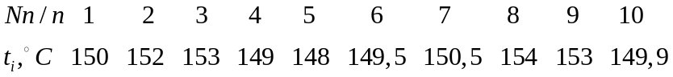
согласно распределения Стьюдента с вероятностью 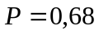.
Кроме того, необходимо рассчитать, считая эти измерения принадлежащими конкретному прибору для измерения температуры с целью определения (нормирования) погрешности этого прибора, как систематической, так и случайной Согласно ГОСТ 8.009-84 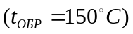.
При статистической обработке группы результатов прямых многократных независимых измерений выполняют следующие операции (ГОСТ 8.736-2011):
- исключают известные систематические погрешности из результатов измерений;
- вычисляют оценку измеряемой величины;
- вычисляют среднее квадратическое отклонение результатов измерений;
- проверяют наличие грубых погрешностей и при необходимости исключают их;
- проверяют гипотезу о принадлежности результатов измерений нормальному распределению;
- вычисляют доверительные границы случайной погрешности (доверительную случайную погрешность) оценки измеряемой величины;
- вычисляют доверительные границы (границы) неисключенной систематической погрешности оценки измеряемой величины;
- вычисляют доверительные границы погрешности оценки измеряемой величины.
Блок схема алгоритма представлена на рис.2.1.
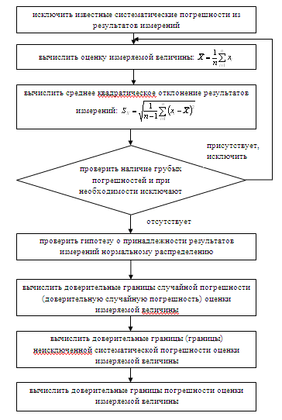
Рисунок 2.1 – Блок-схема обработки результатов многократных измерений

- Определим оценку измеряемой величины:
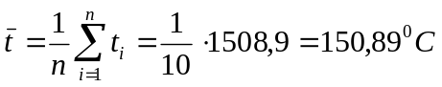.
- Определяем среднее квадратическое отклонение результатов измерений:
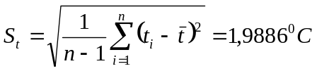.
- Проверяем выборку на наличие грубых погрешностей. Для этого определяем значения критерия Граббса для 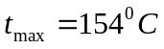 и 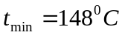:
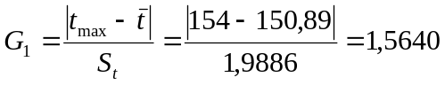 и 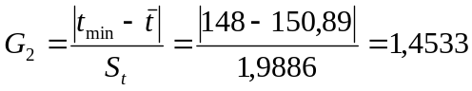.
Проверим выполнение условия: 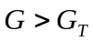, где 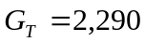 (Приложение А ГОСТ 9.736-2011) для 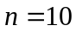 и уровня значимости 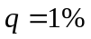. Т.к. данное условие не выполняется, то в выборке грубых погрешностей не выявлено.
- Определяем среднее квадратическое отклонение среднего арифметического (оценки измеряемой величины):
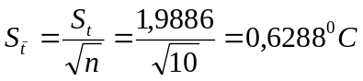.
- Т.к. число результатов измерений 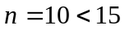, то принадлежность их к нормальному распределению не проверяют.
- Определяем доверительные границы (без учета знака) случайной погрешности оценки измеряемой величины:
.
- Определяем неисключенную систематическую погрешность оценки измеряемой величины как разность между показаниями прибора и значением образцовой температуры. Она равна:
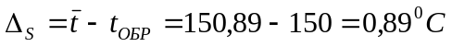.
- Запишем результат измерения: 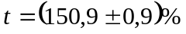; ; или 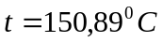; 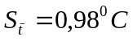; ; 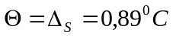.

- Даны три ряда неравнорассеянных измерений температуры:
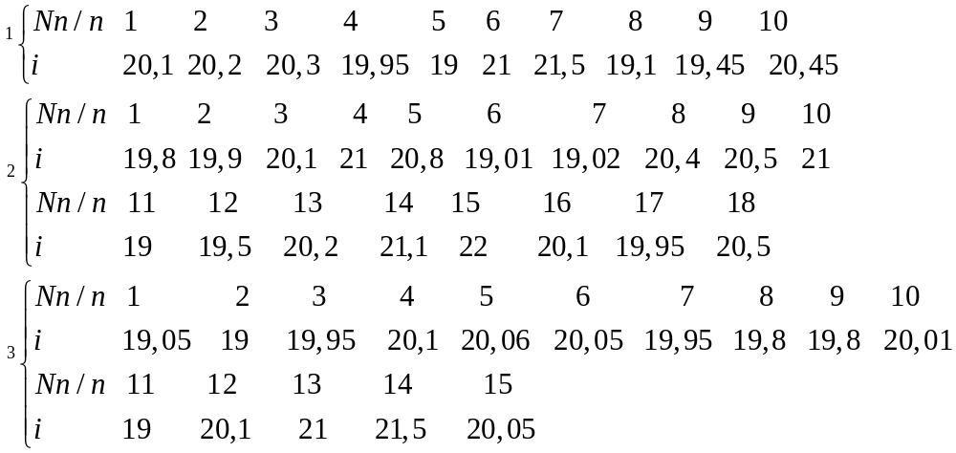
необходимо найти результат измерения средневзвешенной величины путем расчета «веса» через СКО для каждой группы и число измерений.
Для каждой выборки определяем:
- Для первой выборки из 10-ти измерений.
  - Определим оценку измеряемой величины:
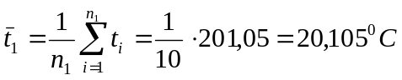.
  - Определяем среднее квадратическое отклонение результатов измерений:
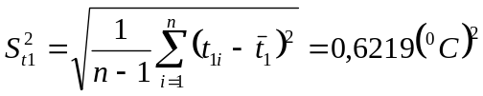.
  - Проверяем выборку на наличие грубых погрешностей. Для этого определяем значения критерия Граббса для 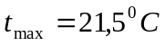 и 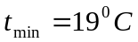:
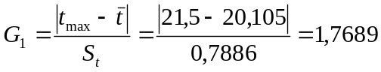 и 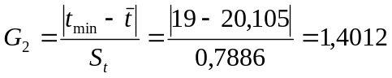.
Проверим выполнение условия: 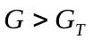, где 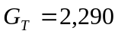 (Приложение А ГОСТ 9.736-2011) для и уровня значимости . Т.к. данное условие не выполняется, то в выборке грубых погрешностей не выявлено.
  - Определяем среднее квадратическое отклонение среднего арифметического (оценки измеряемой величины):
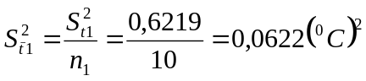.
- Для второй выборки из 18-ти измерений.
  - Определим оценку измеряемой величины:
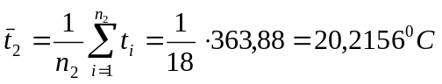.
  - Определяем среднее квадратическое отклонение результатов измерений:
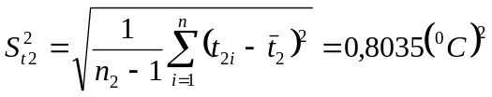.
  - Проверяем выборку на наличие грубых погрешностей. Для этого определяем значения критерия Граббса для 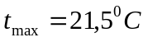 и 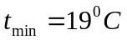:
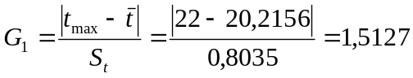 и 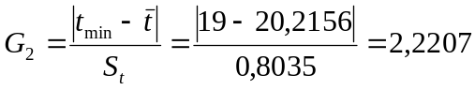.
Проверим выполнение условия: , где 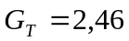 (Приложение А ГОСТ 9.736-2011) для 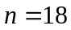 и уровня значимости . Т.к. данное условие не выполняется, то в выборке грубых погрешностей не выявлено.
  - Определяем среднее квадратическое отклонение среднего арифметического (оценки измеряемой величины):
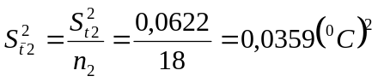.
- Для третьей выборки из 15-ти измерений.
  - Определим оценку измеряемой величины:
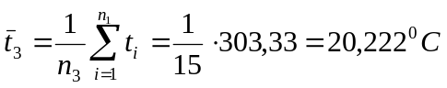.
  - Определяем среднее квадратическое отклонение результатов измерений:
.
  - Проверяем выборку на наличие грубых погрешностей. Для этого определяем значения критерия Граббса для 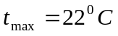 и :
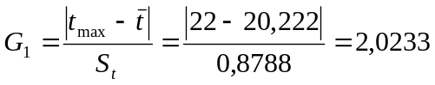 и 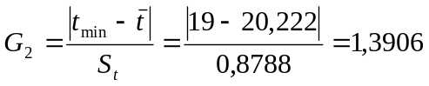.
Проверим выполнение условия: , где 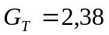 (Приложение А ГОСТ 9.736-2011) для 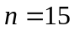 и уровня значимости . Т.к. данное условие не выполняется, то в выборке грубых погрешностей не выявлено.
  - Определяем среднее квадратическое отклонение среднего арифметического (оценки измеряемой величины):
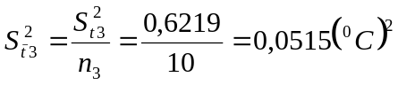.
- Рассчитаем весовые коэффициенты по формуле:
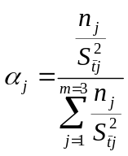.
Для первой выборки из 10-ти результатов:
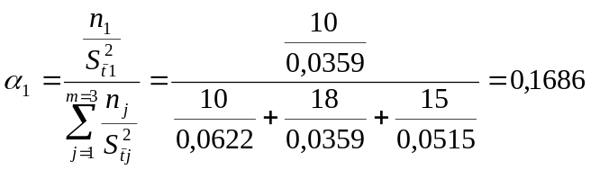.
Для второй выборки из 18-ти результатов:
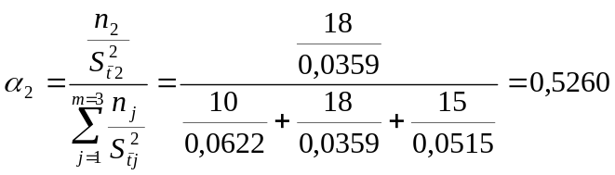.
Для третьей выборки из 15-ти результатов:
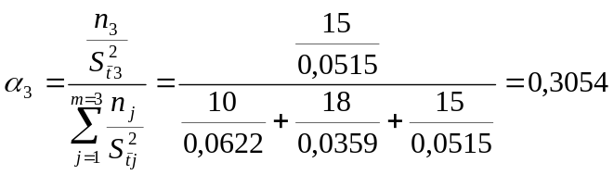.
- Определяем среднее взвешенное:
- Дисперсия средневзвешенного равна:
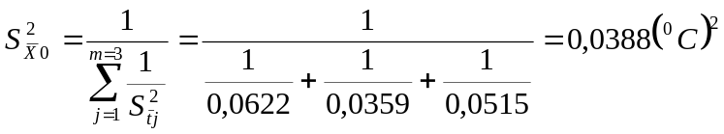.

4. В результате большого числа измерений концентрации NaCl в водном растворе был определён доверительный интервал 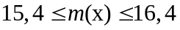 с вероятностью .
Определите СКО измерения концентрации в предложении нормального закона распределения погрешностей.
Определите также доверительный интервал при доверительной вероятности 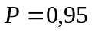.
Определим величину абсолютной погрешности измерения концентрации 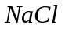:
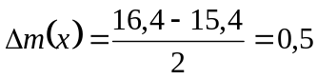.
Зная, что доверительный интервал абсолютной погрешности определяется по формуле:
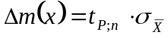,
где 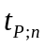 - коэффициент Стьюдента, значение которого выбирается в соответствии с доверительной вероятностью и количеством проведенных измерений, для и 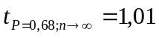; 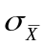 - СКО измерения концентрации.
Отсюда, СКО определим как:
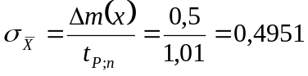.
Определим доверительный интервал для , зная, что 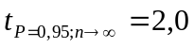:
.
Результат измерения в этом случае равен:
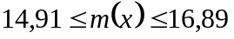 при .

5. Необходимо определить погрешность измерения при производственных измерениях: производится изучение избыточного давления: 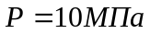, шкала прибора 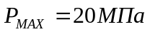, класс точности 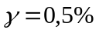. Нормальное условие эксплуатации 15÷30˚С. При этом каждые дополнительные изменения температуры на ±5˚С вызывают дополнительную погрешность ±0,2%.
В данном случае погрешность измерения давления состоит из основной погрешности манометра и дополнительно погрешности, вызванной отклонением температуры от нормальной, т.е.:
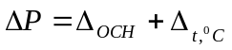,
где 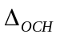 - основная погрешность, определяемая классом точности манометра; 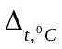 - дополнительная температурная погрешность.
Основная погрешность определяется через класс точности манометра в соответствии с ГОСТ 8.401-80:
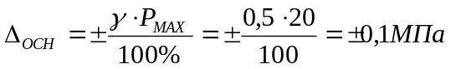.
Дополнительная температурная погрешность определяется как:
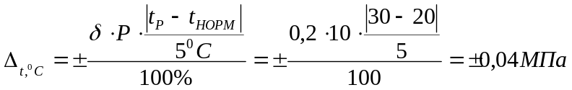.
Т.о. погрешность измерения давления равна:
.
Тогда результат измерения давления запишем как:
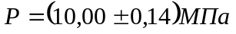.

6. Необходимо доказать преимущества дифференциального метода измерения с присутствием эталона при измерении силы тока 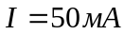; величина эталона 45мА, при этом в наличии имеются следующие миллиамперметры: 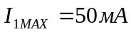, 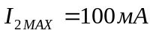, 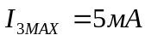, 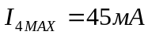, 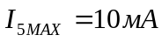, все они имеют класс точности 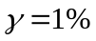.
Дифференциальный метод представляет собой метод сравнения с мерой, в котором на измерительный прибор (обязательно прибор сравнения) воздействует разность измеряемой величины и известной величины, воспроизводимой мерой, причем эта разность не доводится до нуля, а измеряется измерительным прибором прямого действия.
На рис.6.1. показана функциональная схема дифференциального метода.
Здесь мера имеет постоянное значение 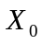, разность измеряемой величины  и меры , т.е. 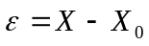, не равна нулю и измеряется измерительным прибором. Результат измерения находятся как:
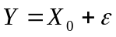.
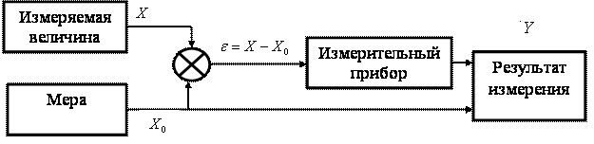
Рисунок 6.1 – Дифференциальный метод измерения

То обстоятельство, что здесь измерительный прибор измеряет не всю величину , а только её часть , позволяет уменьшить влияние на результат измерения погрешности измерительного прибора, причем влияние погрешности измерительного прибора тем меньше, чем меньше разность .
Действительно, при измерении тока амперметром непосредственной оценки с пределом измерения 100 мА и пределом приведенной относительной погрешности измерения этого тока 1 % (0,01) мы получаем абсолютную погрешность измерения 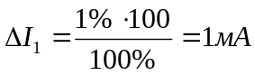.
Если же будем измерять этот ток дифференциальным методом с использованием образцового источника тока 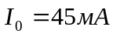, то разность тока 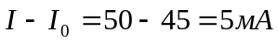 мы можем измерить амперметром с пределом измерения всего 5 мА. Пусть приведенная относительная погрешность измерения этого тока будет также равна 1 % . Это даёт абсолютную погрешность измерения тока 5 мА: 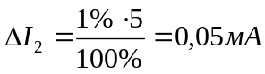. Если эту погрешность привести к измеряемому току , мы получим относительную погрешность измерения тока: 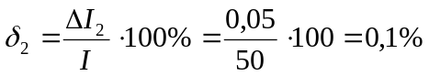, т.е. приблизительно в 10 раз меньше, чем при измерении тока методом непосредственной оценки. Это увеличение точности измерения произошло потому, что в первом случае прибором была измерена почти вся величина с относительной погрешностью в 1 % , а во втором случае измеряется не вся величина, а только её 1/10 часть.
Проведем аналогичные расчеты для каждого миллиамперметра:
- первый миллиамперметр класс точности и : абсолютная погрешность измерения равна: 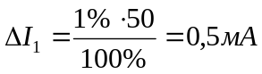 и относительная погрешность 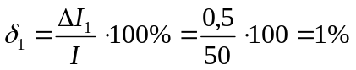;
- второй миллиамперметр класс точности и : абсолютная погрешность измерения равна: 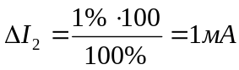 и относительная погрешность 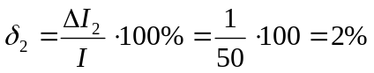;
- третий миллиамперметр класс точности и : абсолютная погрешность измерения равна: 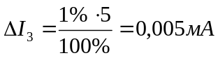 и относительная погрешность 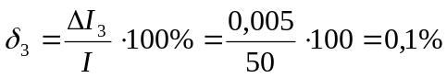;
- четвертый миллиамперметр класс точности и : абсолютная погрешность измерения равна: 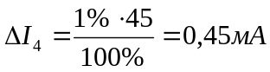 и относительная погрешность 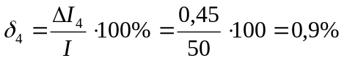;
- пятый миллиамперметр класс точности и : абсолютная погрешность измерения равна: 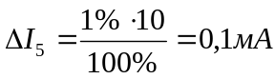 и относительная погрешность 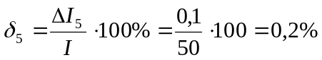.

7. Допустимое отклонение температуры стали на выпуске из печи не должно превышать 20˚С от заданного значения. СКО случайной составляющей погрешности 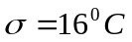, кроме того, имеет место систематическая погрешность: 12˚С, вызванная сдвигом стрелки прибора в сторону занижения.
Определите вероятность, с которой результат измерения температуры уложится в заданный интервал ±15˚С. Случайная погрешность распределена по нормальному закону.
Случайная величина (в нашем случае за случайную величину примем результаты измерения температуры) с параметрами 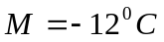 и , если ее плотность распределения описывается формулой вида:
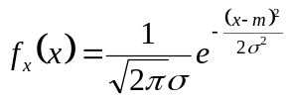.
Кривая распределения, описываемая выше приведенной плотностью вероятности, симметрична относительно , где - математическое ожидание случайной величины .  - дисперсия.
Интегральная функция распределения 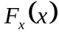 нормальной случайной величины имеет вид:
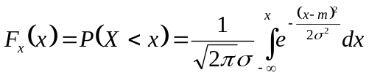.
С помощью функции может быть определена вероятность попадания случайной величины в заданный интервал 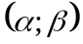:
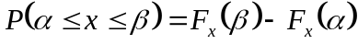.
В справочной литературе можно найти и использовать стандартную нормальную величину функции 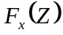, где 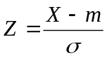.
Т.к. интеграл в не выражается через элементарные функции на практике используют функцию Лапласа:
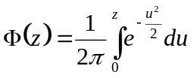.
Для нормальной случайной величины можно записать при 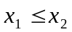:
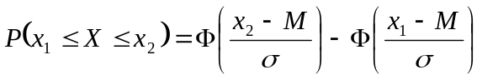.
Т.о. вероятность того, что результат попадет в интервал 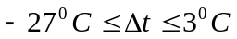:
.
Тогда, по таблице функции Лапласа 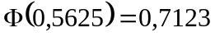 и .
Т.е. 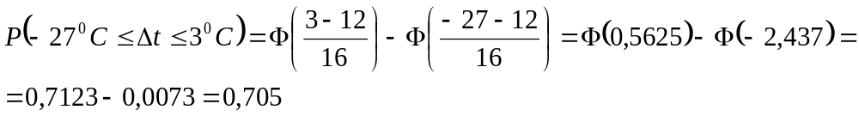.
Вероятность того, что результат измерения температуры попадет в заданный интервал 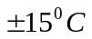 при наличии систематическая погрешность: 12˚С, вызванная сдвигом стрелки прибора в сторону занижения составляет 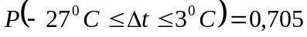.

8. Необходимо подобрать термодатчик для измерения температур 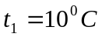 и 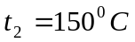 с минимальной погрешностью представительности первичной информации. В наличии имеются следующие термодатчики: термометры сопротивления 10М, 100М, 10П, 100П и термопары ТХК и ТХА.
Рассмотрим все представленные в условии термодатчики, из справочной литературы выпишем пределы измерения температур и значения погрешностей, получаемых при использовании термодатчиков.
Термометр сопротивления 10М: пределы измерения -200….200; погрешность 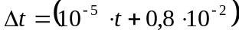, для , погрешность составит ;
Термометр сопротивления 100М: пределы измерения -180….200; погрешность 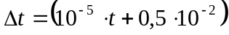, для , погрешность составит ;
Термометр сопротивления 10П: пределы измерения -200….850; погрешность 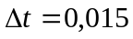, для , погрешность составит 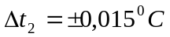;
Термометр сопротивления 100П: пределы измерения -200….800; погрешность , для , погрешность составит ;
Термопара ТХК: пределы измерения -200….800; погрешность 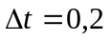, для , погрешность составит 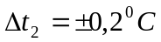;
Термопара ТАК: пределы измерения -270….1370; погрешность , для , погрешность составит
Как видно, все приведенные термопреобразователи позволяют измерять температуры в указанном диапазоне, однако минимальную погрешность при этом удастся получить при использовании термометров сопротивления 100М и 100П - .

9. Результат измерения мощности создает случайную погрешность распределенную по нормальному закону 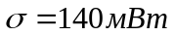, систематическая погрешность 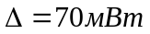. Найдите вероятность того, что истинное значение мощности отличается от результата измерения (неисправленного) не более чем на 200 мВт.
Случайная величина (в нашем случае за случайную величину примем результаты измерения мощности) с параметрами 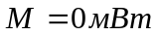 и 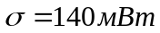, если ее плотность распределения описывается формулой вида:
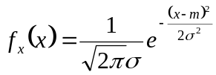.
Кривая распределения, описываемая выше приведенной плотностью вероятности, симметрична относительно , где - математическое ожидание случайной величины . - дисперсия.
Интегральная функция распределения нормальной случайной величины имеет вид:
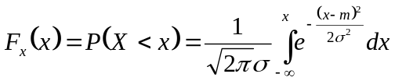.
С помощью функции может быть определена вероятность попадания случайной величины в заданный интервал :
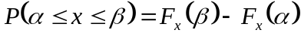.
В справочной литературе можно найти и использовать стандартную нормальную величину функции , где .
Т.к. интеграл в не выражается через элементарные функции на практике используют функцию Лапласа:
.
Для нормальной случайной величины можно записать при :
.
Т.о. вероятность того, что результат попадет в интервал :
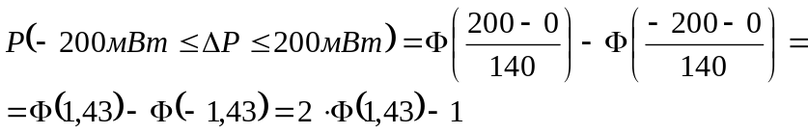.
Тогда, по таблице функции Лапласа 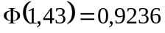.
Т.е. 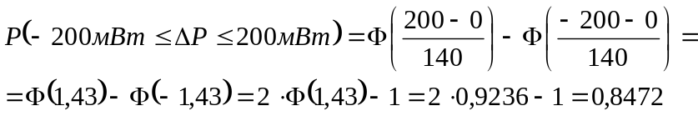.
Вероятность того, что результат измерения мощности отличается от результата измерения (неисправленного) не более чем на 200 мВт составляет .

10. При градуировке расходомера в конечной точке шкалы объемным методом были получены следующие значения времени наполнения бака:
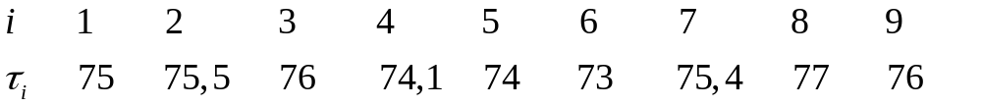
Предполагается, что эти значения времени распределены по закону Стьюдента с вероятностью 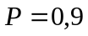. Объем бака 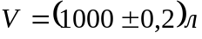. Каким образом оценить значение расхода в конечной точке, погрешность этой оценки, если систематическая погрешность измерения времени отсутствует.
Найдем оценку наиболее вероятного значения времени наполнения бака:
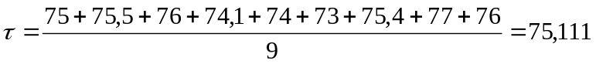.
Половина ширины доверительного интервала для распределения Стьюдента определяется по формуле:
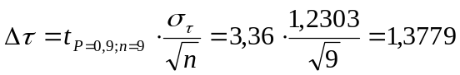.
Расход определяется по формуле 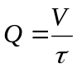. Измерения объема  и времени являются взаимонезависимыми; поэтому погрешность градуировки расходомера вычисляется как результат косвенного измерения по формуле:


